实验二：傅里叶变换—时序信号去噪与吉布斯效应的观察

1、实验目的
（1）理解傅里叶变换：通过傅里叶变换的频域分析能力，理解如何将时域信号分解为频率成分。
（2）去噪与误差评估：掌握利用滤波器去除特定频率噪声的原理，并量化去噪效果。
（3）观察吉布斯效应：通过有限谐波叠加重建信号，观察信号在边缘出现的振荡现象，了解傅里叶级数的收敛特性

2、实验原理
（1）离散傅里叶变换（Discrete Fourier Transform，DFT）傅里叶分析方法是信号分析的最基本方法，傅里叶变换是傅里叶分析的核心，通过它把信号从时间域变换到频率域，进而研究信号的频谱结构和变化规律。
$$y\left(k\right)=\frac{1}{\sqrt{N}}\sum_{n=0}^{N-1}{x\left(n\right)\exp\left(-j\frac{2π}{N}kn\right),k=0,1,⋯N-1}$$
$$x\left(n\right)=\frac{1}{\sqrt{N}}\sum_{k=0}^{N-1}{y\left(k\right)\exp\left(j\frac{2π}{N}kn\right),k=0,1,⋯N-1}$$
（2）窗函数
窗函数是一个有限长度的数学函数，常记为$w\left(n\right)$，对原始信号$x\left(n\right)$进行加权处理
$$x_{w}\left(n\right)=x\left(n\right)∙w\left(n\right), n=0, 1, ⋯, N-1$$
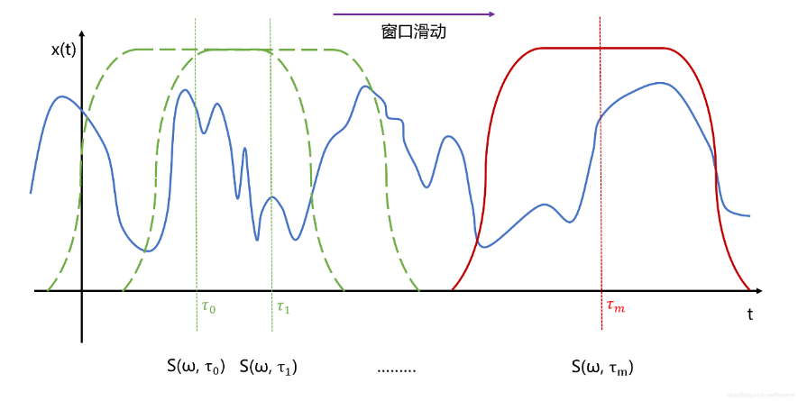
窗函数 | 公式
矩形窗（也叫无窗） | $$w\left(n\right)=1$$
Hamming 窗 | $$w\left(n\right)=0.54-0.46cos⁡(\frac{2πn}{N-1})$$
Hann 窗 | $$w\left(n\right)=0.5-0.5cos⁡(\frac{2πn}{N-1})$$
Blackman 窗 | $$w\left(n\right)=0.42-0.5\cos\left(\frac{2πn}{N-1}\right)+0.08\cos\left(\frac{4πn}{N-1}\right)$$
（3）吉布斯效应
将任意周期信号表示为傅里叶级数时，需要无限多项才能逼近原信号，但在实际应用中经常采用有限项级数来代替无限项级数。所选项数越多，越接近原信号。当原信号是脉冲信号时，其高频分量主要影响脉冲的跳变沿，低频分量主要影响脉冲的顶部，因此，输出信号波形总是要发生失真，称为吉布斯效应

3、实验内容
（1）任务一：时序信号去噪
利用傅里叶变换对带噪信号进行频域分析，识别噪声频率的分布特性，并结合窗函数优化频谱分析结果。设计带阻滤波器对噪声频率进行滤除，调整滤波参数以优化去噪效果，并通过误差计算评价滤波器的性能。
（2）任务二：观察吉布斯效应
通过有限谐波叠加重建方波信号，观察不同谐波数量对信号还原的影响。绘制谐波叠加过程的变化趋势，分析边缘振荡现象与谐波数量的关系。

4、实验步骤
①任务一（时序信号去噪）
【例1-1】
Part 1：生成示例信号
Fs = 1500; % 采样频率 (Hz)
T = 1 / Fs; % 采样周期 (s)
L = 2000; % 信号长度
t = (0:L-1) * T; % 时间向量
% 原始信号：50Hz + 100Hz
signal = 0.7 * sin(2 * pi * 50 * t) + sin(2 * pi * 100 * t);
% 噪声信号：200Hz
noise = 0.5 * sin(2 * pi * 200 * t);
% 带噪信号
noisy_signal = signal + noise;
解释：
采样设置：
- Fs：采样频率为1500Hz，每秒采样 1500 个点。
- T：采样周期为 1/Fs秒。
- L：信号长度为2000个点，对应的时间长度为L×T秒。
- t：生成时间向量，从0到(L−1)×T。
信号生成：
- 原始信号由50Hz 和100Hz 的正弦波组成，幅值分别为0.7和1。
- 噪声信号为200Hz的正弦波，幅值为0.5。
- 带噪信号通过叠加原始信号和噪声信号生成

Part 2：窗函数类型选择
%窗函数类型选择
window_type = 'hamming'; % 可选: 'hamming', 'hann', 'blackman', 'rectangle'
% 应用窗函数（如果需要）
switch window_type
case 'hamming'
window = hamming(L)';
case 'hann'
window = hann(L)';
case 'blackman'
window = blackman(L)';
case 'rectangle'
window = ones(size(noisy_signal));
otherwise
error('未知窗函数类型，请选择：hamming, hann, blackman, rectangle');
end
noisy_signal_windowed = noisy_signal .* window; % 应用窗函数
解释：
窗函数作用：
- 窗函数用于对信号进行加权处理，减少傅里叶变换中可能出现的频谱泄露。
- 常用窗函数包括 Hamming、Hann 和Blackman，它们具有不同的旁瓣抑制能力。
- 当选择rectangle时，窗口为全1（不加权处理，此时也可以不选用窗函数，即为默认加窗）。
信号加窗：
- 根据选择的窗函数类型，将窗函数逐点乘以带噪信号noisy_signal，生成加窗信号 noisy_signal_windowed。
Part 3：傅里叶变换与频谱计算
fft_noisy_signal = fft(noisy_signal);
N = length(noisy_signal);
freq = (0:floor(N/2)) * (Fs / N); % 正频率范围
fft_magnitude = abs(fft_noisy_signal(1:floor(N/2)+1)); % 正频率幅值
解释：
傅里叶变换：
- 使用fft对加窗后的信号进行傅里叶变换，将信号从时域转换到频域。
- 结果是一个复数数组，幅值表示频率成分的强度。
频率轴：
- 根据采样频率Fs和信号长度N，计算正频率范围的频率轴freq，用于绘制频谱图。
幅值提取：
- 取傅里叶变换结果的正频部分（前 N/2+1点）的幅值，用于频谱分析

Part 4：设置滤波器去除噪声
fft_filtered = fft_noisy_signal;
notch_start = round((200-5) * N / Fs); % 200Hz 附近滤波起点
notch_end = round((200+5) * N / Fs); % 200Hz 附近滤波终点
% 正频段滤波
fft_filtered(notch_start:notch_end) = 0; % 正频率部分
fft_filtered(end-notch_end:end-notch_start) = 0; % 对称负频部分
解释：
滤波器设计：
- 设定噪声频率为200Hz，滤波范围为 200±5Hz。
- 根据频率范围计算傅里叶变换结果的索引 notch_start和 notch_end。
滤波操作：
- 将傅里叶变换结果中对应200Hz频率分量的正频率和负频率部分置零，滤除该频率成分

Part 5：傅里叶逆变换与绘图
%反傅里叶变换
filtered_signal = real(ifft(fft_filtered));
%绘图：时域与频域对比
figure;
% 原始信号（时域）
subplot(4,1,1);
plot(t, signal);
title('原始信号（50Hz + 100Hz）');
xlabel('时间 (秒)');
ylabel('幅值');
% 带噪信号（时域）
subplot(4,1,2);
plot(t, noisy_signal);
title('带噪信号（+200Hz 噪声）');
xlabel('时间 (秒)');
ylabel('幅值');
% 去噪信号（时域）
subplot(4,1,3);
plot(t, filtered_signal);
title('去噪后的信号');
xlabel('时间 (秒)');
ylabel('幅值');
% 带噪信号和去噪信号的频谱（正频率部分）
subplot(4,1,4);
plot(freq, fft_magnitude, 'b'); % 带噪信号的频谱
hold on;
plot(freq, abs(fft_filtered(1:floor(N/2)+1)), 'r'); % 去噪信号的频谱
title('频域幅值谱对比（正频率）');
xlabel('频率 (Hz)');
ylabel('幅值');
legend('带噪信号', '去噪信号');
解释
信号恢复：
- 使用逆傅里叶变换（ifft）将滤波后的频域信号转换回时域。
- 由于实际信号应为实数，提取其实部
时域对比：
- 子图1：展示原始信号的波形，显示 50Hz 和 100Hz 的特性。
- 子图2：加窗后的带噪信号波形，观察到噪声叠加的效果。
- 子图3：去噪后的信号波形，显示 200Hz 噪声被有效滤除。
频域对比：
- 子图 4：对比带噪信号和去噪信号的频谱，显示滤波后200Hz 频率分量被抑制

提示：为什么做傅里叶变换之后的频域图只取一半？
因为，频谱是中心对称的，和正余弦函数的性质有关，通常只保留正频率部分，而负频率部分是隐式的。
请根据上述过程，设计对时序数据Need2denoise.mat的去噪算法（已知该数据中含有6个不同频率的信号，取能量占比最大的三个频率成分为原始信号，能量占比最小的三个频率成分为噪声信号）。
1. 加载待去噪信号
将Need2denoise.mat拖入工作文件夹，并运行以下代码。
% 加载带噪信号数据
load('Need2denoise.mat');
2.窗函数选择
hamming, hann, blackman, rectangle
2. 计算每个频率成分的能量占比，判断哪些是原始信号，哪些是噪声信号
提示：
提取频率部分的幅值 | fft_magnitude = abs(fft_noisy_signal(1:floor(N/2)+1));
能量计算 | energy = fft_magnitude.^2;
能量占比 | $$\frac{单个频率成分能量}{总能量}$$

3. 设置滤波器去除噪声

4. 计算误差
将去噪后的信号与puresignal.mat中的clean_signal比较，计算当窗函数和滤波器的参数如何设置时，误差百分比小于1%？
%百分比误差计算公式
error_percentage = sum((A - B).^2) / sum(B.^2) * 100;

②任务二（观察吉布斯效应）
【例2-1】一个以原点为中心奇对称的周期性方波，可以用奇次正弦波的叠加来逼近，即
$$y\left(t\right)=\sin{w_{1}t+\frac{1}{3}}\sin{{3w}_{1}t+\frac{1}{5}\sin{{5w}_{1}t+⋯+\frac{1}{(2k-1)}\sin{(2k-1)}}w_{1}t+⋯}$$
假定方波的脉冲宽度为 400μs，周期为 800μs,观察正弦波分别取 1~3 次谐波的情况，其结果如图 2-1 所示。注意：本例只观察方波半个周期的波形。其程序如下。
clc;
clear;
close all;
T1=800;
dt=1;
t=0:dt:T1/2; % t 只取方波半个周期
n=floor(T1/2/dt); %取 T1/2 对应的样本序号
y=[ones(1,n+1)]; %建立原信号
subplot(3,1,1),plot(t,y);axis([0 400 0 1.2]);title('原信号');
w1=2*pi/T1;
y1=sin(w1*t); %基波
subplot(3,1,2),plot(t,y1); axis([0 400 0 1.2]);title('取基波');
y2=sin(w1*t)+sin(3*w1*t)/3; %叠加 3 次谐波
subplot(3,1,3),plot(t,y2);axis([0 400 0 1.2]);title('取 1~3 次谐波');
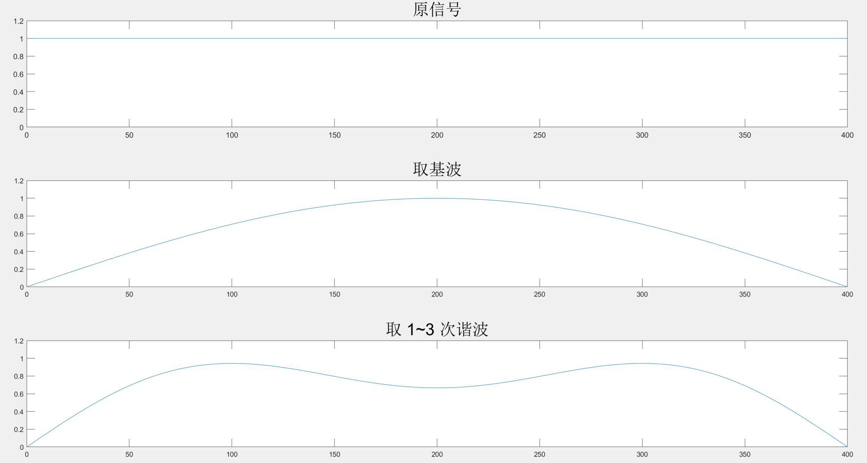
图2-1 分别显示原信号和1~3次谐波之间的叠加信号
请你绘制出1~5次，1~7次，1~9次，1~11次，1~13次，1~15次，1~17次，1~19次谐波的情况
【例 2-2】观察例2-1从1~19次谐波分别叠加的情况，绘制MATLAB 三维网格图。
解：其程序如下，运行结果如图 2-4 所示。
clc;
clear;
close all;
T1=800;
dt=1;
nf=19;
t=0:dt:T1/2;
w1=2*pi/T1;
N=round((nf+1)/2);%N为奇次谐波的个数 y=zeros(N,max(size(t)));
x=zeros(size(t));
for k=1:2:nf
x=x+sin(w1*k*t)/k;
y((k+1)/2,:)=x;
end
mesh(y); %作三维网格图
axis([0 T1/2 0 N 0 1]);
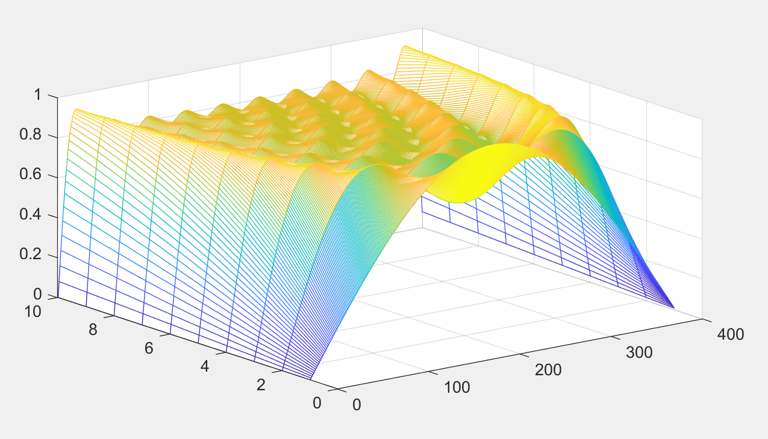
图2-2 方波信号的1~19次谐波叠加波形图
由图 2-2可知，谐波次数越多，叠加后的波形越接近原有的方波信号，但总是不能消除波形顶部的波动和边缘上的尖峰，这就是吉布斯效应。
请你画出1~29次、1~59次、1~99次谐波叠加波形图，然后，用三维网格图显示下列脉冲信号的前20次和前200次谐波相叠加的情况，观察吉布斯现象。
（1）周期性锯齿波脉冲信号，其幅值$E=1V$，频率为$f_{1}=5000Hz$，其傅里叶级数为：
$$f\left(t\right)=\frac{E}{π}\left(sinw_{1}t-\frac{1}{2}sin{2w}_{1}t+\frac{1}{3}sin{3w}_{1}t-\frac{1}{4}sin{4w}_{1}t\right)$$
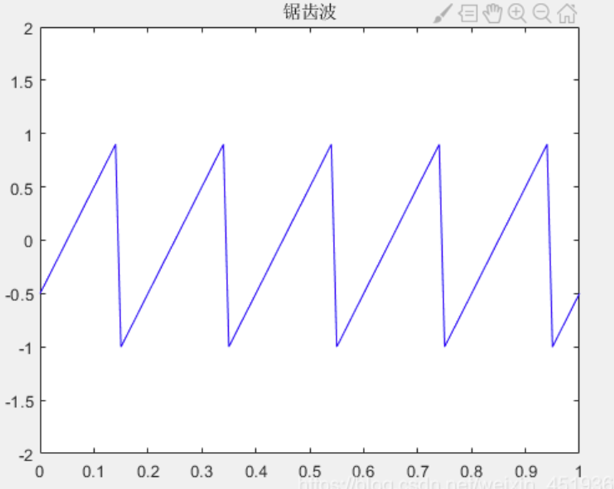
图2-3 原始锯齿信脉冲波信号
提交文件：
实验报告（Word文件）
任务一：
- 找出原始信号与噪声信号主频率成分，并附上频域内的各主频率成分的能量占比分布图
- 将去噪后的信号与puresignal.mat中的clean_signal比较，计算当窗函数和滤波器的参数如何设置时，百分比误差小于1%，附上滤波器相关代码截图和误差百分比的计算结果。（注：由于过大或过小的滤波器参数设置都会导致误差百分比偏大，最终的滤波器参数设置应当是一个范围）
任务二：
- 绘制方波1~5次，1~7次，1~9次，1~11次，1~13次，1~15次，1~17次，1~19次谐波的二维情况
- 绘制方波1~29次和1~99次谐波的三维情况
- 绘制锯齿波脉冲信号前20次和前200次谐波的三维情况

5、实验结果
窗函数选择：
滤波器设置：
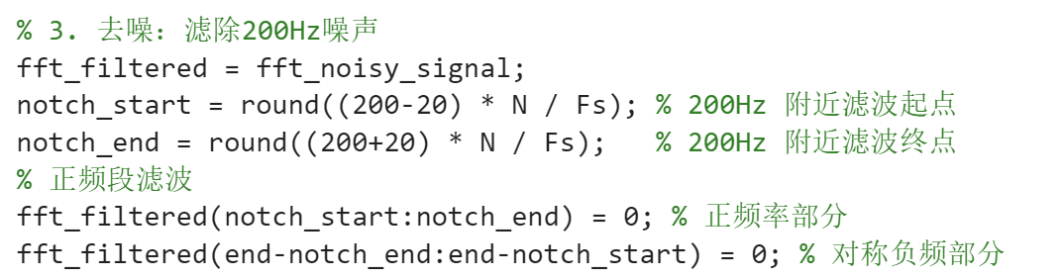
百分比误差计算结果：
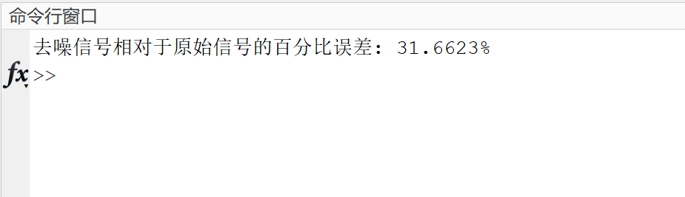

主频成分能量分布图（例）：
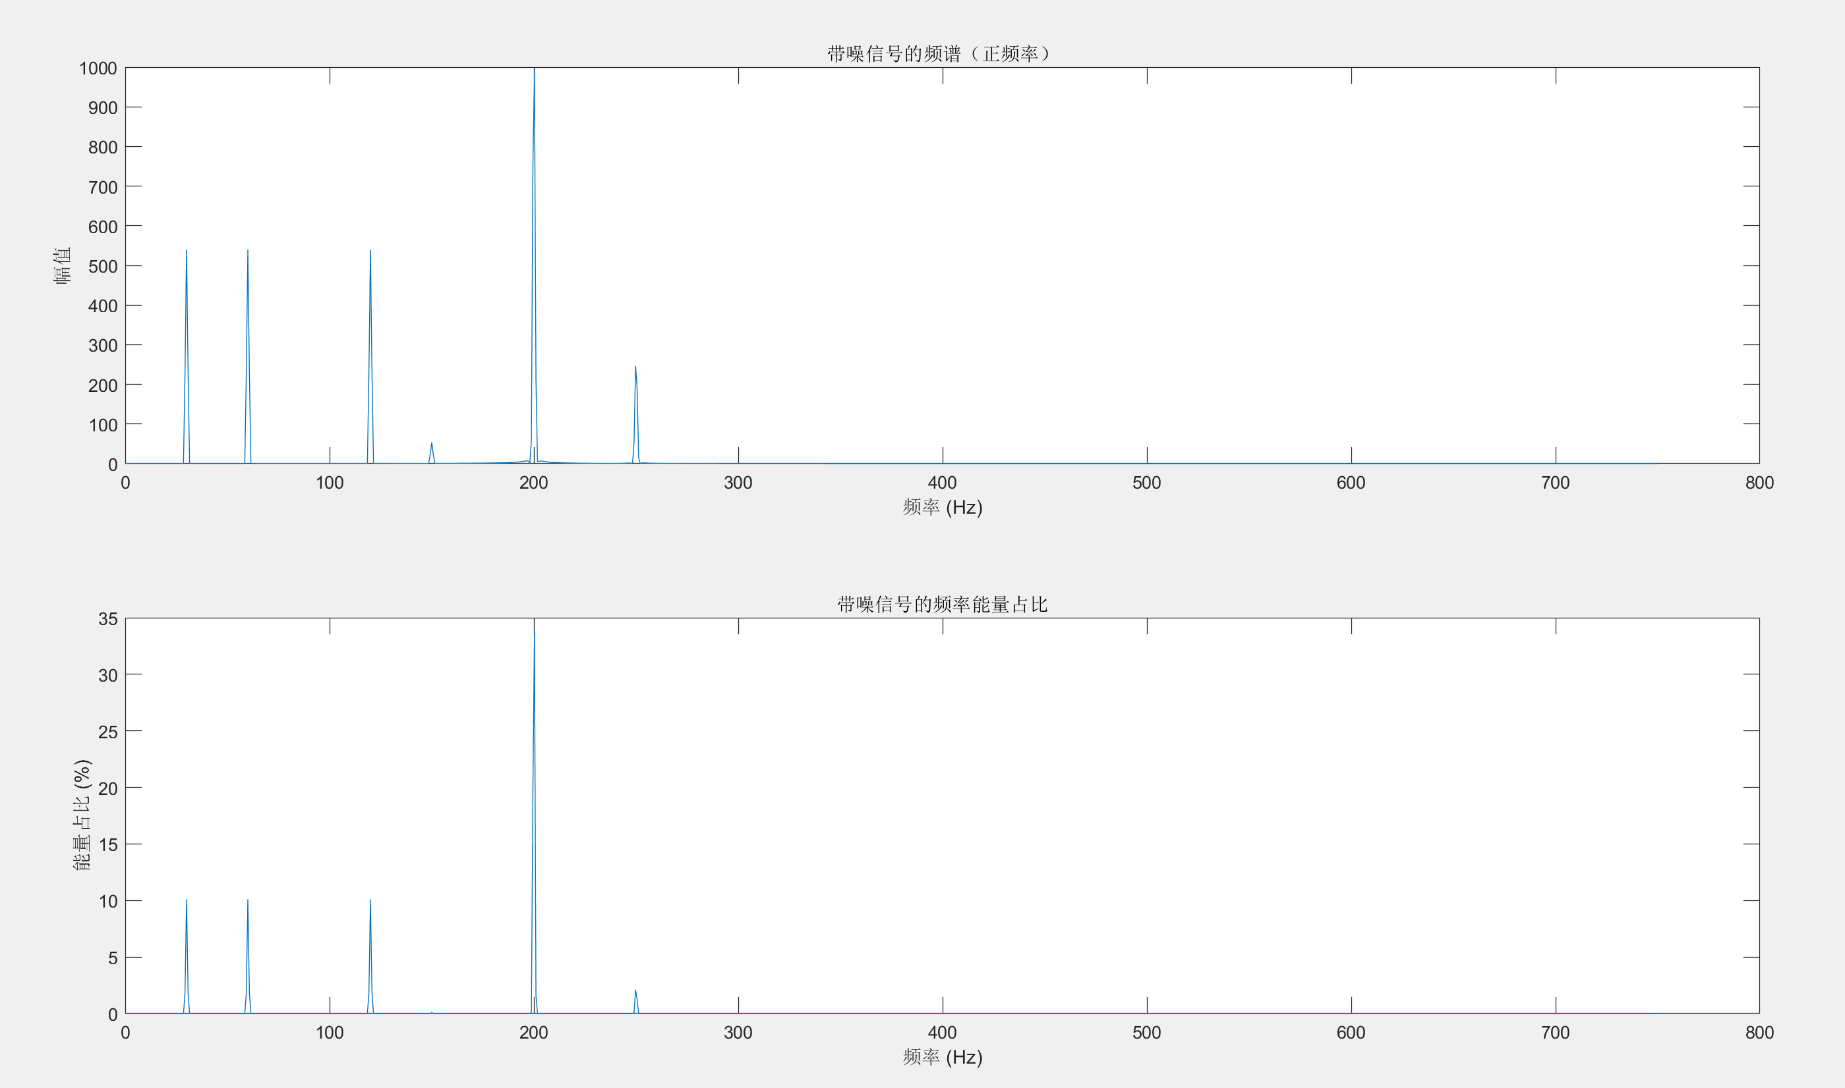
注意:将Word以学号-姓名为文件名，于12.1晚23：00前提交给学习委员

